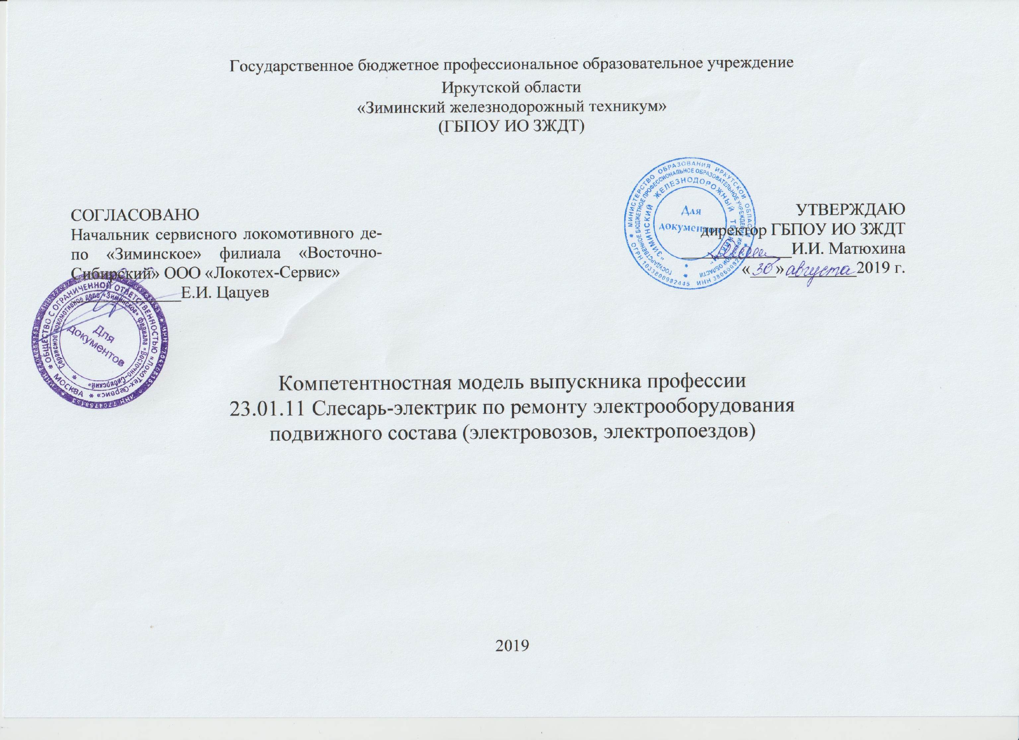

Компетентностная модель выпускника профессии 23.01.11 Слесарь-электрик по ремонту электрооборудования подвижного состава (электровозов, электропоездов) разработана на основе:
- Федерального государственного образовательного стандарта среднего профессионального образования по профессии 190623.04 Слесарь-электрик по ремонту электрооборудования подвижного состава (электровозов, электропоездов), утвержденного приказом Министерства образования и науки Российской Федерации от 02.08.2013 №697, зарегистрировано в Минюсте России 20.08.2013 № 29525;

- приказа Минобрнауки России от 09.04.2015 №389 «О внесении изменений в федеральные государственные образовательные стандарты среднего профессионального образования», зарегистрировано в Минюсте России 08.05.2015 №37216);
- Программы развития Государственного бюджетного профессионального образовательного учреждения Иркутской области «Зиминский железнодорожный техникум» 2017-2022 годы;
- профессионального стандарта Слесаря по осмотру и ремонту подвижного состава железнодорожного транспорта, утвержденного приказом Министерства труда и социальной защиты Российской Федерации от «2» декабря 2015 г. № 954н.

Компетентностная модель, сориентированная на требования профессионального стандарта.
Код и наименование обобщенной трудовой функции (ОТФ) выбранного ПС | Перечень ТФ выбранного ПС | Код и наименование профессиональной компетенции ОПОП, формирование которой позволяет выполнять выбранную ТФ
А Техническое обслуживание и ремонт несложных деталей подвижного состава железнодорожного транспорта  В Техническое обслуживание и ремонт несложных деталей подвижного состава железнодорожного транспорта | А/01.2 Подготовка к техническому обслуживанию и ремонту подвижного состава железнодорожного транспорта  А/02.2 Подготовка к работе расходного материала для заправки узлов подвижного состава железнодорожного транспорта  А/02.3 Ремонт несложных деталей подвижного состава железнодорожного транспорта  В/01.2 Техническое обслуживание простых узлов и деталей подвижного состава железнодорожного транспорта  В/02.2 Ремонт простых узлов и деталей подвижного состава железнодорожного транспорта | ПК 1.1. Производить разборку, ремонт, сборку и комплектацию деталей и узлов электромашин, электроаппаратов, электроприборов электрооборудования подвижного состава  ПК 1.2. Выполнять работы по разборке, ремонту, сборке и регулировке электродвигателей, их деталей и узлов  ПК 1.3. Выполнять слесарно-сборочные и электромонтажные работы при техническом обслуживании и ремонте электрооборудования подвижного состава  ПК 1.4. Осуществлять подготовку электрооборудования подвижного состава к работе в зимнее и летнее время  ПК 1.5. Соблюдать правила безопасности и электробезопасности при техническом обслуживании и ремонте электрооборудования подвижного состава
С Техническое обслуживание и ремонт оборудования, узлов и агрегатов средней сложности подвижного состава железнодорожного транспорта с проверкой их работоспособности | С/01.3 Техническое обслуживание оборудования, узлов и агрегатов средней сложности подвижного состава железнодорожного транспорта  С/02.3 Ремонт оборудования, узлов и агрегатов средней сложности подвижного состава железнодорожного транспорта | ПК 2.1. Проводить испытания надежности работы обслуживаемого электрооборудования после произведенного ремонта

Компетентностная модель выпускника профессии
Слесарь-электрик по ремонту электрооборудования подвижного состава (электровозов, электропоездов)

профессионал

ГРАЖДАНИН
ПАТРИОТ
Профессиональная направленность
Профессиональная компетентность
Профессионально важные качества

Общие компетенции
ОК 1. Понимать сущность и социальную значимость будущей профессии, проявлять к ней устойчивый интерес.
ОК 2. Организовывать собственную деятельность, исходя из цели и способов её достижения, определенных руководителем.
ОК 3. Анализировать рабочую ситуацию, осуществлять текущий и итоговый контроль, оценку и коррекцию собственной деятельности, нести ответственность за результаты своей работы.
ОК 4. Осуществлять поиск информации, необходимой для эффективного выполнения профессиональных задач.
ОК 5. Использовать информационно-коммуникационные технологии в профессиональной деятельности.
ОК 6. Работать в команде, эффективно общаться с коллегами, руководством, клиентами.
ОК 7. Исполнять воинскую обязанность, в том числе с применением полученных профессиональных знаний.
Профессиональные компетенции
Техническое обслуживание и ремонт электрооборудования подвижного состава (электровозов и электропоездов).
ПК 1.1. Производить разборку, ремонт, сборку и комплектацию деталей и узлов электромашин, электроаппаратов, электроприборов электрооборудования подвижного состава.
ПК 1.2. Выполнять работы по разборке, ремонту, сборке и регулировке электродвигателей, их деталей и узлов.
ПК 1.3. Выполнять слесарно-сборочные и электромонтажные работы при техническом обслуживании и ремонте электрооборудования подвижного состава.
ПК 1.4. Осуществлять подготовку электрооборудования подвижного состава к работе в зимнее и летнее время.
ПК 1.5. Соблюдать правила безопасности и электробезопасности при техническом обслуживании и ремонте электрооборудования подвижного состава.
Контроль надежности и качества произведенного ремонта электрооборудования подвижного состава (электровозов и электропоездов).
ПК 2.1. Проводить испытания надежности работы обслуживаемого электрооборудования после произведенного ремонта.
ПК 2.2. Оформлять техническую, технологическую и отчетную документацию.
Социально-трудовые компетенции
- Способность сделать правильный нравственный, социальный и политический выбор;
- трудолюбие;
- ответственность за профессиональный выбор;
- мобильность и социальная активность;
- эмоциональная устойчивость;
- потребность в самообразовании;
- открытость к новому;
- потребность и способность в здоровом образе жизни;
- толерантность;
- видение себя как важного субъекта деятельности.

Самовоспитание
Рефлексия

Эмоционально-волевая сфера
Область профессиональной деятельности выпускников: техническое обслуживание и ремонт электрооборудования подвижного состава (электровозов и электропоездов) и обеспечение условий безаварийной и бесперебойной работы.
Объектами профессиональной деятельности выпускников являются:
- детали и узлы электромашин, электроаппаратов и электроприборов;
- детали и узлы электродвигателей;
- подъемно-транспортные механизмы;
- слесарные и электромонтажные инструменты, контрольно-измерительные инструменты;
- техническая, технологическая и отчетная документация.
Слесарь-электрик по ремонту электрооборудования подвижного состава (электровозов, электропоездов) готовится к следующим видам деятельности:
- техническое обслуживание и ремонт электрооборудования подвижного состава (электровозов и электропоездов);
- контроль надежности и качества произведенного ремонта электрооборудования подвижного состава (электровозов и электропоездов).

Модель формирования компетенций в образовательном процессе.
Общие компетенции
Наименование программ,  предметных областей, учебных циклов, разделов,  модулей, дисциплин, междисциплинарных курсов | ОК 1 | ОК 2 | ОК 3 |  | ОК 4 | ОК 5 | ОК 6 | ОК 7
1. Общеобразовательный цикл
Общие общеобразовательные учебные дисциплины
ОУД.01 (1) Русский язык | + | + | + |  | + | + | + | +
ОУД.01 (2) Литература | + | + | + |  | + | + | + | +
ОУД.02 Иностранный язык | + | + | + |  | + | + | + | +
ОУД.03 Математика: алгебра и начала анализа, геометрия | + | + | + |  | + | + | + | +
ОУД.04 История | + | + | + |  | + | + | + | +
ОУД.05 Физическая культура | + | + | + |  | + | + | + | +
ОУД.06 Основы безопасности жизнедеятельности | + | + | + |  | + | + | + | +
Общеобразовательные дисциплины по выбору из обязательных предметных областей
ОУД.07 Информатика | + | + | + | + |  | + | + | +
ОУД.08 Физика | + | + | + | + |  | + | + | +
ОУД.9 Химия | + | + | + | + |  | + | + | +
ОУД.10 Обществознание (вкл. экономику и право) | + | + | + | + |  | + | + | +
ОУД.15 Биология | + | + | + | + |  | + | + | +
ОУД.16 География | + | + | + | + |  | + | + | +
ОУД.17 Экология | + | + | + | + |  | + | + | +
Общеобразовательные дисциплины предлагаемые образовательной организацией
ОУД.18 Астрономия | + | + | + | + |  | + | + | +
УД.1 Культура общения | + | + | + | + |  | + | + | +
УД.2 Основы финансовой грамотности | + | + | + | + |  | + | + | +
УД.3 Черчение | + | + | + | + |  | + | + | +
УД.4 Учись учиться | + | + | + | + |  | + | + | +
2. Профессиональный учебный цикл
Общепрофессиональный цикл
ОП.01 Основы технического черчения | + | + | + | + |  | + | + | +
ОП.02 Слесарное, слесарно-сборочное и электромонтажное дело | + | + | + | + |  | + | + | +
ОП.03 Основы электротехники и материаловедения | + | + | + | + |  | + | + | +
ОП.04 Охрана труда | + | + | + | + |  | + | + | +
ОП.05 Безопасность жизнедеятельности (в том числе учебные сборы) | + | + | + | + |  | + | + | +
ОП.06 Эффективное поведение на рынке труда | + | + | + | + |  | + | + | +
ОП.07 Правила технической эксплуатации и инструкции | + | + | + | + |  | + | + | +
ОП.08 Современные технологические процессы на производстве | + | + | + | + |  | + | + | +
Профессиональные модули
ПМ.01 Техническое обслуживание и ремонт электрооборудования подвижного состава (электровозов, электропоездов) | + | + | + | + |  | + | + | +
МДК 01.01 Общее устройство подвижного состава и основных видов его электрооборудования | + | + | + | + |  | + | + | +
МДК 01.02 Техническое обслуживание и ремонт электрооборудования подвижного состава электровозов, электропоездов | + | + | + | + |  | + | + | +
УП.01 Учебная практика | + | + | + | + |  | + | + | +
ПП.01 Производственная практика | + | + | + | + |  | + | + | +
ПМ.02 Контроль надежности и качества произведенного ремонта электрооборудования подвижного состава (электровозов, электропоездов) | + | + | + | + |  | + | + | +
МДК 02.01 Виды дефектов электрооборудования, их признаки, причины, методы устранения и испытание надежности | + | + | + | + |  | + | + | +
УП.02 Учебная практика | + | + | + | + |  | + | + | +
ПП.02 Производственная практика | + | + | + | + |  | + | + | +
ФК.00 Физическая культура | - | + | + | - |  | - | + | +

Профессиональные компетенции (ПК1.1. – ПК2.2.)
Профессиональные компетенции
Наименование программ,  предметных областей, учебных циклов, разделов,  модулей, дисциплин, междисциплинарных курсов | ПК 1.1. | ПК 1.2. | ПК 1.3. | ПК 1.4. | ПК 1.5. | ПК 2.1. | ПК 2.2.
Профессиональный учебный цикл
Общепрофессиональный цикл
ОП.01 Основы технического черчения | + | + | + | + | + | + | +
ОП.02 Слесарное, слесарно-сборочное и электромонтажное дело | + | + | + | + | + | + | -
ОП.03 Основы электротехники и материаловедения | + | + | + | + | + | + | +
ОП.04 Охрана труда | + | + | + | + | + | + | +
ОП.05 Безопасность жизнедеятельности (в том числе учебные сборы) | + | + | + | + | + | + | +
ОП.06 Эффективное поведение на рынке труда | - | - | - | - | - | - | -
ОП.07 Правила технической эксплуатации и инструкции | + | + | + | + | + | + | +
ОП.08 Современные технологические процессы на производстве | - | - | - | - | - | - | -
Профессиональные модули
ПМ.01 Техническое обслуживание и ремонт электрооборудования подвижного состава (электровозов, электропоездов) | + | + | + | + | + | - | -
МДК 01.01 Общее устройство подвижного состава и основных видов его электрооборудования | + | + | + | + | + | - | -
МДК 01.02 Техническое обслуживание и ремонт электрооборудования подвижного состава электровозов, электропоездов | + | + | + | + | + | - | -
УП.01 Учебная практика | + | + | + | + | + | + | +
ПП.01 Производственная практика | + | + | + | + | + | + | +
ПМ.02 Контроль надежности и качества произведенного ремонта электрооборудования подвижного состава (электровозов, электропоездов) | - | - | - | - | - | + | +
МДК 02.01 Виды дефектов электрооборудования, их признаки, причины, методы устранения и испытание надежности | - | - | - | - | - | + | +
УП.02 Учебная практика | + | + | + | + | + | + | +
ПП.02 Производственная практика | + | + | + | + | + | + | +
ФК.00 Физическая культура | - | - | - | - | - | - | -

ОК 1. Понимать сущность и социальную значимость своей будущей профессии, проявлять к ней устойчивый интерес.
ОК 2. Организовывать собственную деятельность, исходя из цели и способов её достижения, определенных руководителем.
ОК 3. Анализировать рабочую ситуацию, осуществлять текущий и итоговый контроль, оценку и коррекцию собственной деятельности, нести ответственность за результаты своей работы.
ОК 4. Осуществлять поиск информации, необходимой для эффективного выполнения профессиональных задач.
ОК 5. Использовать информационно – коммуникативные технологии в профессиональной деятельности.
ОК 6. Работа в коллективе и в команде, эффективно общаться с коллегами, руководством, клиентами.
ОК 7. Исполнять воинскую обязанность, в том числе с применением полученных профессиональных знаний (для юношей).
ПК 1.1. Производить разборку, ремонт, сборку и комплектацию деталей и узлов электромашин, электроаппаратов, электроприборов электрооборудования подвижного состава.
ПК 1.2. Выполнять работы по разборке, ремонту, сборке и регулировке электродвигателей, их деталей и узлов.
ПК 1.3. Выполнять слесарно-сборочные и электромонтажные работы при техническом обслуживании и ремонте электрооборудования подвижного состава.
ПК 1.4. Осуществлять подготовку электрооборудования подвижного состава к работе в зимнее и летнее время.
ПК 1.5. Соблюдать правила безопасности и электробезопасности при техническом обслуживании и ремонте электрооборудования подвижного состава.
ПК 2.1. Проводить испытания надежности работы обслуживаемого электрооборудования после произведенного ремонта.
ПК 2.2. Оформлять техническую, технологическую и отчетную документацию.

